事项编码：010039903009903181814330381

外商投资合伙企业设立登记服务指南

瑞安市市场监督管理局

外商投资合伙企业设立登记服务指南
一、适用范围
涉及的内容：1.具备外商投资合伙企业设立登记核准申请条件。
2. 符合下列条件，可提出申请：
1）2个以上外国企业或者个人在中国境内设立合伙企业，以及外国企业或者个人与中国的自然人、法人和其他组织在中国境内设立合伙企业；
2）外商投资合伙企业应当遵守《合伙企业法》以及其他有关法律、行政法规、规章的规定，应当符合外商投资的产业政策；
3）《外商投资产业指导目录》禁止类和标注“限于合资”、“限于合作”、“限于合资、合作”、“中方控股”、“中方相对控股”和有外资比例要求的项目，不得设立外商投资合伙企业；
4）具备《合伙企业法》和《外国企业或者个人在中国境内设立合伙企业管理办法》规定的条件。
服务对象：个人,法人,其他组织
二、事项审查类型
即审即办
三、国家法律依据
中华人民共和国市场主体登记管理条例 国务院 2021-07-27
第二条
本条例所称市场主体，是指在中华人民共和国境内以营利为目的从事经营活动的下列自然人、法人及非法人组织：
（一） 公司、非公司企业法人及其分支机构；
（二） 个人独资企业、合伙企业及其分支机构；
（六） 法律、行政法规规定的其他市场主体。
第三条
市场主体应当依照本条例办理登记。未经登记，不得以市场主体名义从事经营活动。法律、行政法规规定无需办理登记的除外。
市场主体登记包括设立登记、变更登记和注销登记。
县级以上地方人民政府市场监督管理部门主管本辖区市场主体登记管理工作，加强统筹指导和监督管理。
四、省级法律依据
无
五、市级法律依据

六、县级规定

七、受理机构
市市场监督管理局
八、决定机构
市市场监督管理局
九、数量限制
无数量限制

十、受理条件
符合《中华人民共和国合伙企业法》及《外国企业或者个人在中国境内设立合伙企业管理办法》等相关规定
十一、禁止性要求
不符合《中华人民共和国合伙企业法》及《外国企业或者个人在中国境内设立合伙企业管理办法》等相关规定
十二、申请材料目录

材料名称 | 材料形式 | 必要性及描述 | 备注
《合伙企业登记（备案）申请书》。 | 电子 | 必要
住所（经营场所）合法使用证明 | 电子 | 必要
全体合伙人的主体资格证明或自然人身份证明和住所证明。 | 电子 | 必要 | 其中中方合伙人是自然人的，应当提交身份证件复印件；中方合伙人是法人或者其他组织的，应提交由本单位加盖公章的营业执照/事业单位法人登记证书/社会团体法人登记证/民办非企业单位证书复印件作为主体资格证明；外国合伙人的主体资格证明或自然人身份证件和境外住所证明应经其本国主管机关公证后送我国驻该国使（领）馆认证。如其本国与我国没有外交关系，则应当经与我国有外交关系的第三国驻该国使（领）馆认证，再由我国驻该第三国使（领）馆认证。某些国家的海外属地出具的文书，应先在该属地办妥公证，再经该国外交机构认证，最后由我国驻该国使（领）馆认证。香港、澳门和台湾地区合伙人的主体资格证明或身份证明和境外住所证明应当按照专项规定或协议依法提供当地公证机构的公证文件。外国合伙人在国内有住所的，可以提交国内住所证明，无需公证认证。
全体合伙人对各合伙人认缴或实缴出资的确认书。 | 电子 | 必要 | 合伙人以实物、知识产权、土地使用权或者其他财产权利出资，经全体合伙人协商作价的，应当向企业登记机关提交全体合伙人签署的协商作价确认书；由全体合伙人委托法定评估机构评估作价的，应当向企业登记机关提交中国境内的法定评估机构出具的评估作价证明。外国普通合伙人以劳务出资的，应当向企业登记机关提交外国人就业许可证。
资信证明。即资本信用证明书，仅适用于外国合伙人为普通合伙人的情形，由与该外国合伙人有业务往来的金融机构出具。 | 电子 | 非必要(外国合伙人为有限合伙人) | 即资本信用证明书，仅适用于外国合伙人为普通合伙人的情形，由与该外国合伙人有业务往来的金融机构出具。
全体合伙人签署的合伙协议 | 电子 | 必要
全体合伙人签署的符合外商投资产业政策的说明。 | 电子 | 必要 | 全体合伙人签署的符合外商投资产业政策的说明应当列明其经营范围，并说明其中每个项目属于《外商投资产业指导目录》的项目名称及类别。
法律、行政法规规定设立特殊的普通合伙企业需要提交合伙人的职业资格证明的，提交相应证明。 | 电子 | 必要 | 仅适用于法律、行政法规或国务院规定的以专业知识和专门技能为客户提供有偿服务的专业服务机构，设立为特殊的普通合伙企业的情形。
前置审批文件或证件。指有关前置许可的批准文件或者许可证书复印件或许可证明，适用于外商投资合伙企业的经营范围中有法律、行政法规和国务院规定在登记前须经批准行业的。 | 电子 | 非必要(非特殊普通合伙企业) | 仅适用于以专业知识和专门技能为客户提供有偿服务的专业服务机构，设立为特殊的普通合伙企业的情形。

十三、申请接收
申请方式：网上申请,现场窗口申请
办理地点: 瑞安市行政服务中心（温州市瑞安市安阳街道文庄路777号）一楼F区（叫号时确定窗口号）;瑞安市市场监督管理局塘下分局办事大厅（公共服务中心）（温州市瑞安市塘下镇公共服务中心二楼25-29窗口 ）公司窗口;
十四、对外公布的办理程序描述
环节 | 办理时限 | 办理人员 | 审批标准 | 办理结果
申请 | 申请人向登记（发照）机关窗口提交申请材料，或在浙江政务服务网进行网上申报，并选择结果送达方式。
受理 | 即办 | 综合受理窗口工作人员 | 对申请材料进行初步审核。经审核，申请材料齐全、符合法定形式的，决定予以受理。申请材料齐全并符合法定形式，但申请材料需要核实的，应当决定予以受理，同时书面告知申请人需要核实的事项，理由及时间。申请材料存在可以当场更正的错误的，应当允许有权更正人当场予以更正，由更正人在更正处签名或者盖章、注明更正日期；经确认申请材料齐全，符合法定形式的，应当决定予以受理。申请材料不齐全或者不符合法定形式的，应当当场告知申请人需要补正的全部内容。不属于企业登记范畴或者不属于本机关登记管辖范围的事项，应当即时决定不予受理，并告知申请人向有关行政机关申请。 | 1.材料齐全符合法定形式的出具《受理通知书》； 2.材料不齐全或不符合法定形式的出具《补正告知书》； 3.不属于许可范畴或者不属于本机关受理范围的出具《不予受理通知书》。
审查 | 即办 | 综合受理窗口工作人员 | 提交材料是否齐全、是否符合法定形式；材料需要核实的，核实相关材料。 | 对于审查通过的，作出准予登记决定，送达营业执照、通知书；对于审查不通过的，作出不予行政许可的决定，送达《驳回通知书》。
决定 | 即办 | 综合受理窗口号工作人员 | 根据审核情况，作出准予登记或不予行政许可的决定。 | 1.做出准予登记决定的，自作出决定之日起3个工作日内送达营业执照及其他相关文书； 2.做出不予行政许可决定的，自作出决定之日起3个工作日内送达《驳回通知书》。
送达 | 3个工作日（不计审批时间） | 综合受理窗口工作人员 | 根据申请人选择的送达方式送达营业执照及其他相关文书，相关登记信息在市场监管总局“国家企业信用信息公示系统”予以公示。

十五、办理方式

十六、办结时限
法定期限：20工作日
承诺期限：即办
时限说明：
十七、收费依据及标准
收费项目名称 | 收费标准 | 减免说明

十八、审批结果名称
营业执照
十九、结果送达
自作出决定之日起3个工作日内送达
送达方式：当场送达,快递送达,电子文件网上送达
二十、行政相对人权利和义务
（一）符合法定条件、标准的，申请人有依法取得行政许可的平等权利，行政机关不得
歧视。
（二）行政机关依法作出不予行政许可的书面决定的，应当说明理由，并告知申请人享
有依法申请行政复议或者提起行政诉讼的权利。
（三）行政许可直接涉及申请人与他人之间重大利益关系的，行政机关在作出行政许可
二十一、咨询途径
咨询电话：0577-65827291、0577-65827283、0577-65880907
二十二、监督投诉渠道
监督投诉电话：0577-65830905、0577-65823505、0577-12345或12345投诉热线
网上投诉：http://zxts.zjzwfw.gov.cn
二十三、受理地点和时间
受理地点：瑞安市行政服务中心（温州市瑞安市安阳街道文庄路777号）一楼F区（叫号时确定窗口号）
受理接待时间：法定工作日（夏季：上午8:30-11:30，下午2:30-5:30；冬季：上午8:30-11:30，下午2:00-5:00）
受理地点：瑞安市市场监督管理局塘下分局办事大厅（公共服务中心）（温州市瑞安市塘下镇公共服务中心二楼25-29窗口 ）公司窗口
受理接待时间：工作日，夏季：上午8:00-11:30，下午2:30-5:15；冬季：上午8:30-11:30，下午1:30-5:00

二十四、办理进程和结果公开查询
咨询电话：0577-65827291、0577-65827283、0577-65880907
网上查询：bsjd.zjzwfw.gov.cn
二十五、办事者到办事现场次数
0次
次数说明：无

附录1 外商投资合伙企业设立登记流程图
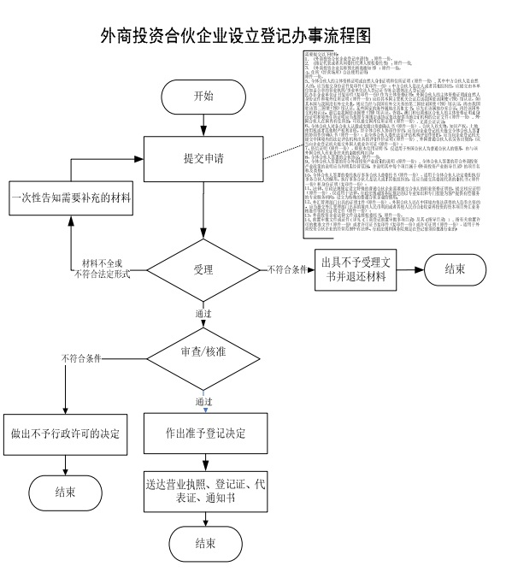

附录2 相关申请材料示范文本
材料空白表、示例表，请在“申请材料”中单独下载打印

附录3 常见问题解答
1、问题：
能否委托其他人办理？
解答：可以委托，需提供委托书。

